Экологические уроки дошколят.
Творческий марафон "Дети против мусора"
Ростовская область, город Новочеркасск, МБДОУ детский сад № 23. Воспитанники старшей группы №1 и средней группы №2 приняли активное участие в Акции по облагораживанию и уборке территории нашего дошкольного учреждения совместно с воспитателями Ельниковой А.И., Леоновой Н.Е., инструктором по физической культуре Лукьяновой Е.А.
С самых ранних лет в детском саду мы начинаем проводить с детьми большую работу по защите окружающей среды, учим любить и уважать природу.
С этой целью воспитателем старшей группы №1 Ельниковой А.И. была проведена беседа с детьми на тему "Береги живое", на которой ребята узнали о том, как вести себя в природе, бережно относиться к ней; познакомились с правилами поведения в природе и необходимости их выполнения.
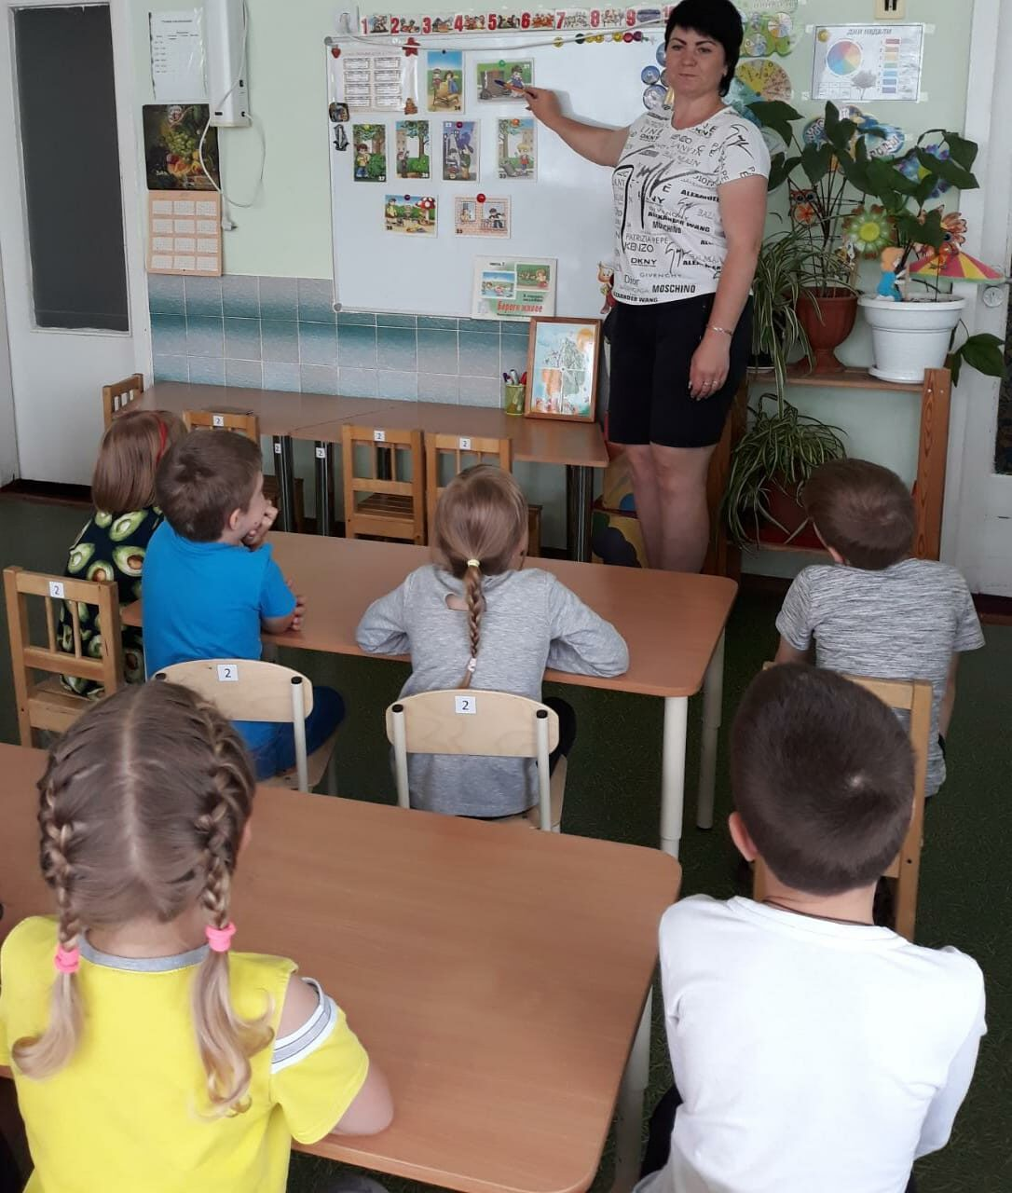
Полученные знания в НОД по познавательному развитию ребята закрепляют в дидактических играх.
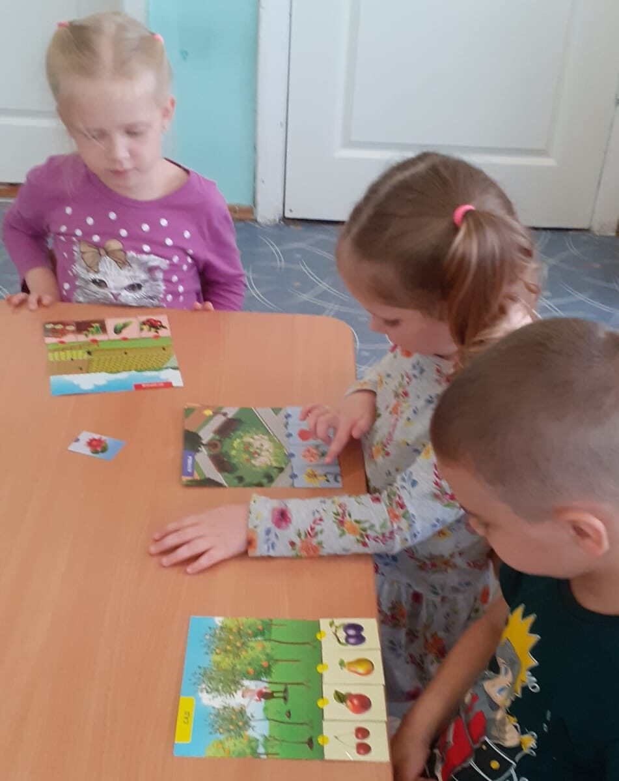
Воспитанники средней группы №2 (К.София, С. Валерия, Г. Тимур) закрепили свои знания о саде, огороде, цветнике в дидактической игре "Что где растет". В беседах, наблюдениях, экскурсиях в природу ребята узнают, каким должен быть чистым город, двор, участок детского сада, придомовая территория, как нужно вести себя в природе. Полученные знания ребята воплощают в своих рисунках.
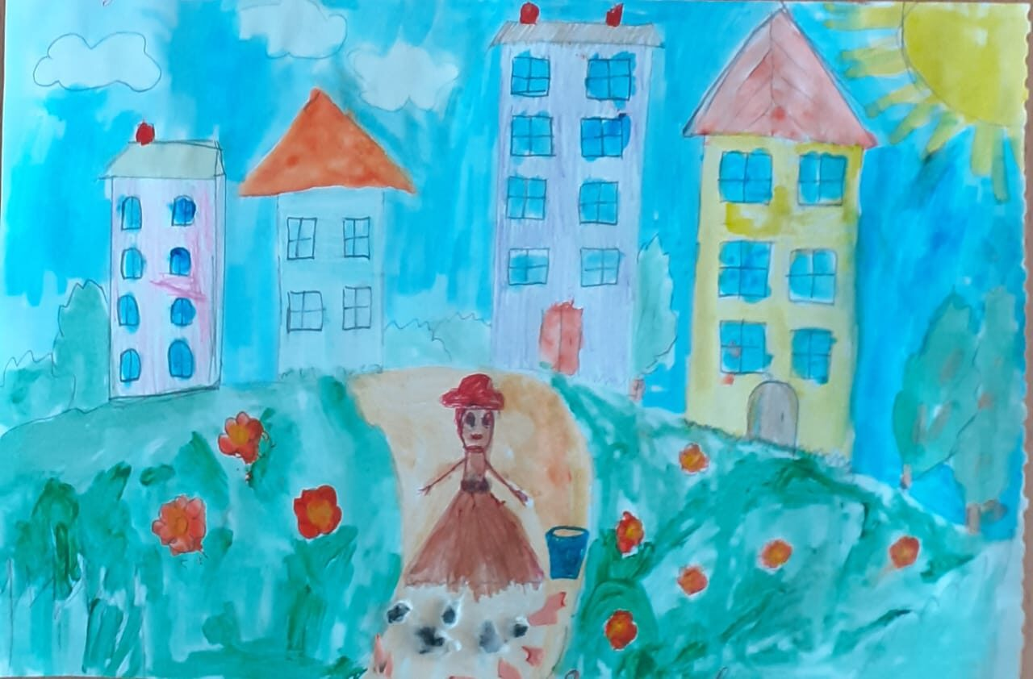
В своем рисунке воспитанница средней группы №2 Ш. Малика изобразила чистый и уютный детский сад.
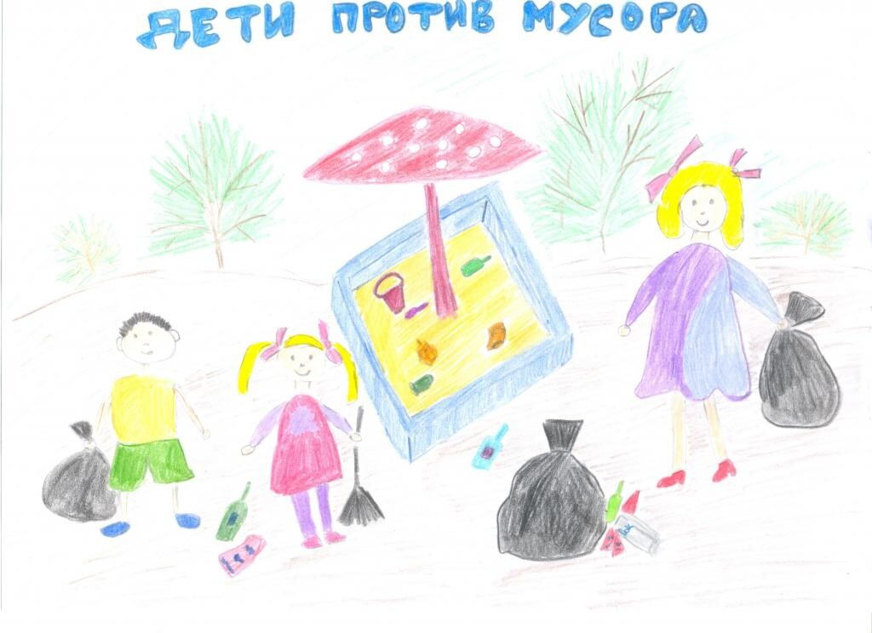
В своем рисунке воспитанник средней группы №2 К. Матвей выразил протест детей против засорения территории участка мусором.
Такие мероприятия эффективно воздействуют на повышение уровня экологического сознания детей, формируют у дошколят бережное отношение к природе.

